[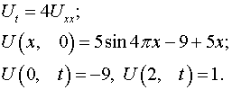](http://www.reshebnik.ru/sms/primer-13-04-09.html)

Задание: решить смешанную задачу